Mithatpaşa İlkokulu
Harezmi Projesi 2022-2023
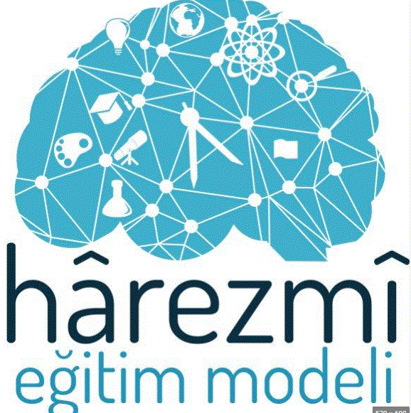
Okulumuz 2022-2033 Eğitim Öğretim yılında Harezmi Eğitim Modeli Projesine dahil olmuştur. Harezmi Eğitim Modeli öğrencilerin günlük, gerçek yaşam problemlerini tanımlayıp, çözmek üzere algoritma tasarlayan, adım adım bu sorunun nasıl çözüleceğini belirleyip programlamanın gücünden faydalanarak yenilikçi fikirler üretme sürecidir. Proje boyunca hazırlanan yıllık ve haftalık planlamalar doğrultusunda çalışmalar yapılarak okulumuz internet sitesinde paylaşılacaktır.
Öğretmenlerimizin aldığı eğitimler ile 2023 yılı boyunca proje okulumuzda uygulanacaktır.
